Inhaltsverzeichnis

1 F 2

2 f 3

3 Konzeption und Implementierung 4

3.1 Genereller Überblick 4

3.2 Konzept des GMF-Editors 5

3.3 Implementierung des GMF-Editors 5

3.4 Konzeption der XSL-Transformation 6

3.5 XSL-Transformation Implementierung 9

4 Abkürzungsverzeichnis 10

5 11

6 Abbildungsverzeichnis 12

# F

# f

# Konzeption und Implementierung

Dieses Kapitel beschreibt zunächst das Konzept des Gesamten Aufbaus dieser Abschlussarbeit. Darauffolgend wird die Realisierung der dafür benötigten Softwaremodule erläutert.

## Genereller Überblick

Wie in Abbildung x.1 zu sehen ist, besteht der Gesamte Aufbau aus mehreren Schichten, die aufeinander bauen. Auf der ersten Schicht befindet sich der FSM-Editor der mit Hilfe von GMF (Eclipse Foundatioin, 2011) aufgebaut wurde. Mit Diesen FSM-Editor steht dem Programmierer ein Werkzeug zum vereinfachten Entwurf eigener, graphischer Zustandsautomaten zur Verfügung. Das entstehende Zustandsdiagramm, was mit Hilfe vom FSM-Editor gezeichnet wurde, wird in einen XML File gespeichert.

Dieses XML-File enthält alle domänenspezifischen Aspekte sowie alle Informationen für die graphische Darstellung der erstellten FSM. Dadurch leicht zu parsen und auch von anderen Plug-ins oder Anwendungen zu verwenden. In diesem Fall werden diese XML-Informationen an der zweiten Schicht übergeben (siehe Abbildung 1).

Die zweite Schicht entspricht der XSL-Transformation (<http://www.w3.org/TR/xslt/>), die hier eingesetzt wird, um den XML-File in einen C++-File, der den generierten C++-Code der FSM beinhaltet, umzuwandeln.

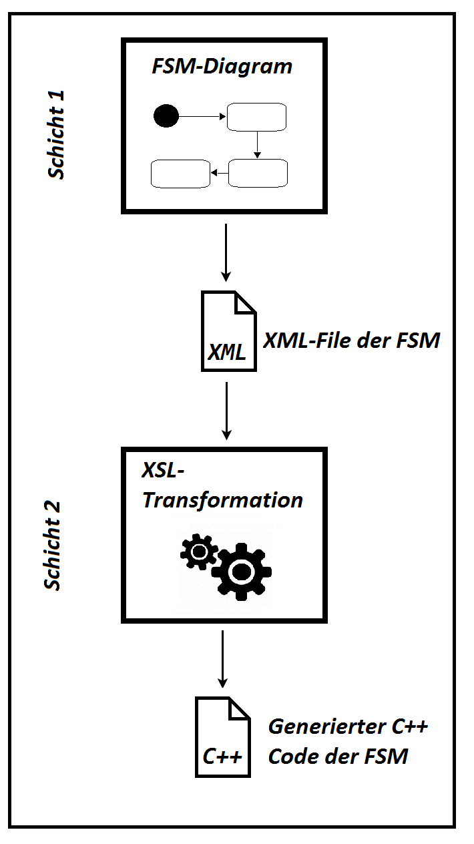

Abbildung 1: Ablauf des Übersetzungsschemas: Von dem Zustandsdiagramm zum generierten C++-Code

## Konzept des GMF-Editors

## Implementierung des GMF-Editors

## Konzeption der XSL-Transformation

In dieser Arbeit wird ein Verfahren benötigt, um aus dem XML-File, den der FSM-Editor bereitstellt (siehe Abbildung 1), den C++-Code zu generieren. Als verfahren wird die XSL-Transformation, kurz XSLT, eingesetzt. (<http://www.w3.org/TR/xslt/>),

XSLT

„Die Abkürzung für XSLT steht für eXtendable Stylesheet Language Transformation. XSLT gehört zu den deklarativen Sprachen und beschreibt und steuert die Umwandlung (Transformation) von XML-Dokumenten in andere Formate wie HTML, XHTML, Text oder andere XML-Strukturen.“ (Bongers, 2004)

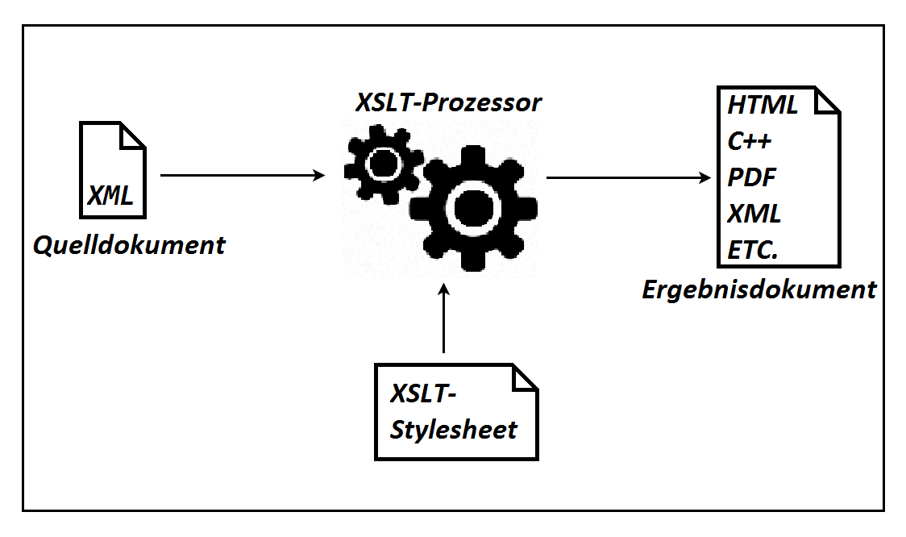

Abbildung 2: Schematische Darstellung einer Verarbeitung mit XSLT

Wie in Abbildung 2 zu sehen ist, beteiligen sich in jeder Transformation drei Dokumente.

1. **Quelldokument**

Das Quelldokument ist ein XML-Dokument, das alle Informationen umfasst und für die Ausführung einer XSL-Transformation notwendig ist.

1. **XSLT-Stylesheet**

Dieses Dokument definiert die Umwandlungsregeln und ist für die Ausführung einer Transformation auch erforderlich. Das Stylesheets wird von dem [XSLT-Prozessor](https://de.wikipedia.org/wiki/XSLT-Prozessor) eingelesen und umwandelt anhand von den Umwandlungsregeln, ein oder mehrere XML-Dokumente in das gewünschte Ausgabeformat.

1. **Ergebnisdokument**

Das Ergebnisdokument lässt sich aus den Informationen des Quelldokumentes als auch die Umwandlungsregeln des XSLT-Stylesheets erzeugen. (vgl.)

## XSL-Transformation Implementierung

In diesem

(siehe Abschnitt 3.1 auf Seite 32)

# Abkürzungsverzeichnis

FSM Graphichal Modeling Framework

XSL EXtensible Stylesheet Language

XSLT Extensible Stylesheet Language Transformation

# 

# Abbildungsverzeichnis

Abbildung 1: Ablauf des Übersetzungsschemas: Von dem Zustandsdiagramm zum generierten C++-Code 5

Abbildung 2: Funktionsweise der XSL-Transformation 6